四川省成都二十中2011-2012学年高二地理上学期期中考试试题 理 新人教版
60分钟 100分
一、单项选择题（每题1.5分，共60分）
- 区域是地球表面的空间单位，关于它的叙述正确的是
A．区域是客观存在的 B．区域的边界是明确地
C．区域是在地里差异的基础上，按一定的指标和方法划分
D．划分区域的目的不同，所用的方法和指标相同
2、符合长江三角洲土地条件特点的是
A．水稻土是生产力较高的土壤 B．人口稠密，耕地较为集中
C．人均耕地高于全国平均水平 D．耕地中旱地所占比重大
3、长江中下游平原在开发早期农业经济落后于黄河中下游平原的原因是
A．雨热同期的气候 B．黏重的土壤 C．单一的农作物品种 D．地势平坦
4、新疆南部种植棉花的有利条件
A．光照充足 B．土壤为肥沃的黑土
C．降水丰富 D．地块小，利于机械化的实现
5、GPS卫星定位系统的基本原理是，地面上任何一点，在任何时刻，地平面上空GPS卫星至少有
A．3颗 B．4颗 C．21颗 D．24颗
6、下列说法错误的是
A、热带雨林中保存生物化学物质最重要的载体是植被
B、现存的原始森林集中分布在热带雨林地区和亚寒带针叶林地区
C、爪哇岛的火山喷发属于雨林全球环境效应
D、亚马孙雨林被称为“地球之肺”的原因是因为雨林具有调节大气成分的作用
7、雨林生态系统的脆弱性主要表现在
A、雨林光合作用强 B、生物循环旺盛
C、生物生长迅速 D、土壤中养分含量少，淋溶作用强
8、全世界希望巴西着重保护的自然环境是
A、热带雨林 B、热带草原 C、亚马孙河水源 D、野生动物
9． 合理利用内蒙古草场资源的措施有
①实行划区管理，规定适宜的载畜量
②减少人工草地，提高天然草地的比重
③大力发展种植业，控制畜牧业比重
④实施轮牧和轮流打草制度
A．①② B．②③ C．③④ D．①④
10．荒漠化造成的危害是
A．土地生产力日益丧失 B．全球变暖
C．臭氧空洞 D．砍伐森林
11．下列属于由于不合理灌溉而形成的环境问题的是
A．荒漠化 B．水土流失
C．次生盐渍化 D．石质荒漠化
12．与荒漠化形成有关的因素包括
①植被破坏 ②气候变异 ③海面上升 ④酸雨危害 ⑤风沙侵蚀 ⑥水土流失 ⑦过度开发 ⑧太阳活动
A．①②⑤⑥⑦ B．②③④⑤⑥
C．①③⑤⑥⑦ D．④⑤⑥⑦⑧
13．西北干旱、半干旱地区由东向西，植被由草原—荒漠草原—荒漠的变化原因是
A．水分差异 B．热量差异
C．地形差异 D．人类耕作方式的不同
14．关于田纳西河流域自然地理特征的叙述正确的是
A．流域内多山，地形起伏大，水力资源丰富，但航运作用小
B．流域内属于亚热带湿润气候，降水集中在夏秋季节
C．田纳西河是密西西比河的一级支流，水量丰富但不稳定
D．流域内矿产资源丰富，主要有煤、铁、铜等
15．19世纪后期对田纳西河流域的开发造成后果的叙述错误的是
A．长期的棉花种植，造成土地退化
B．由于人口较少，人类活动对自然环境的影响不大
C．矿山开采，植被破坏，造成大面积水土流失
D．炼铜企业的发展造成环境污染严重
16．田纳西河流域进行综合开发的核心是
A．河流的利用和治理 B．梯级开发
C．生态环境进行恢复和治理 D．对资源进行综合开发
17．田纳西河两岸能够形成一条“工业走廊”，主要得益于
A．丰富的矿产资源 B．旅游业的带动作用
C．便利的航运条件 D．全国最大的电力供应基地
下图为某流域河流分布图及其干流河床对应的剖面图，读图回答18～20题。
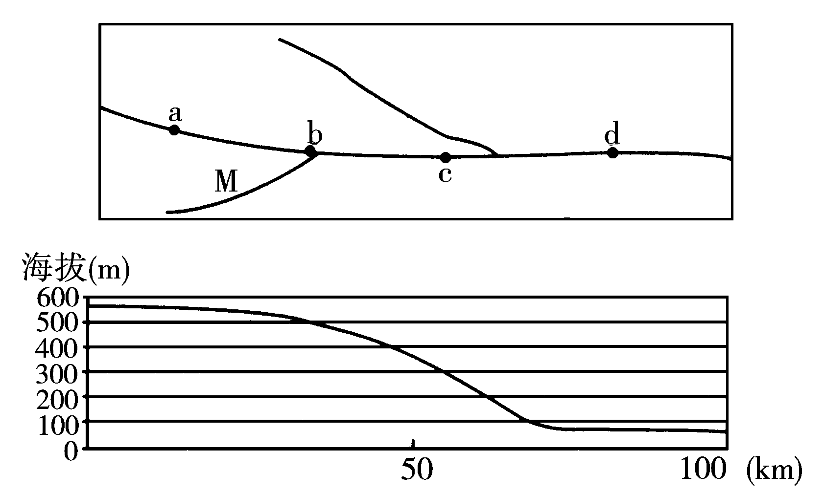
18．计划开发河流的水能，修建大坝的最理想位置是
A．a处 B．b处
C．c处 D．d处
19．该流域的洪水危害最易发生的河段是
A．a处 B．b处
C．c处 D．d处
20．M河流域植树造林，植被主要的生态功能是
A．防风固沙 B．调节气候
C．涵养水源、保持水土 D．美化环境
读山西省某地区工业增加值结构图，回答21～23题。
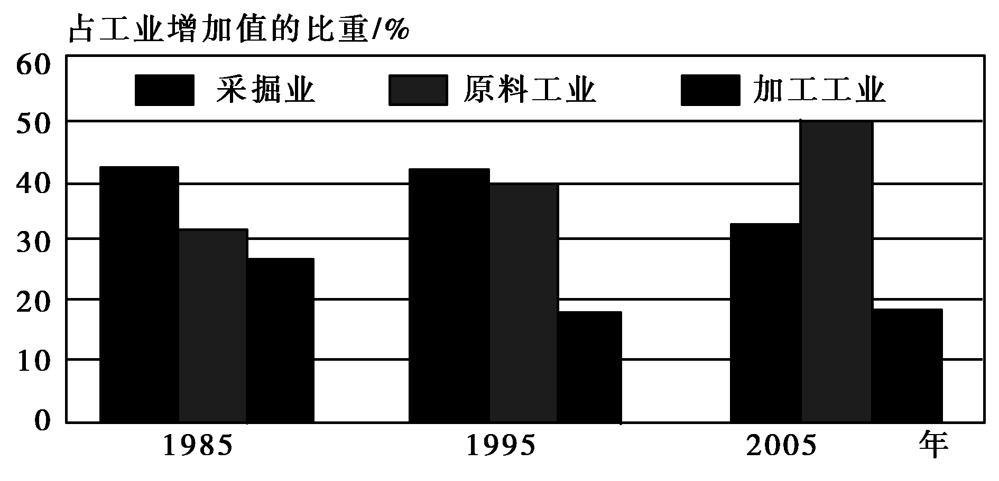
21．改革开放初期，该地区经济的核心是
A．原料工业 B．加工工业
C．采掘业 D．冶金业
22．围绕能源开发，该地区构建的产业链是
①煤—电—铝 ②煤—焦—化 ③煤—气—液
④煤—铁—钢 ⑤煤—电—钢
A．①②③ B．②③④
C．①②④ D．③④⑤
23．下列该地区叙述正确的是
A．加工工业一直呈下降趋势
B．原料工业2005年比1995年约增加了10%
C．采掘业逐渐取代加工工业占到主导地位
D．二十年来，增长幅度最快的是加工工业
读气候对东北地区农业生产影响示意图，联系教材知识，分析回答24～26题。
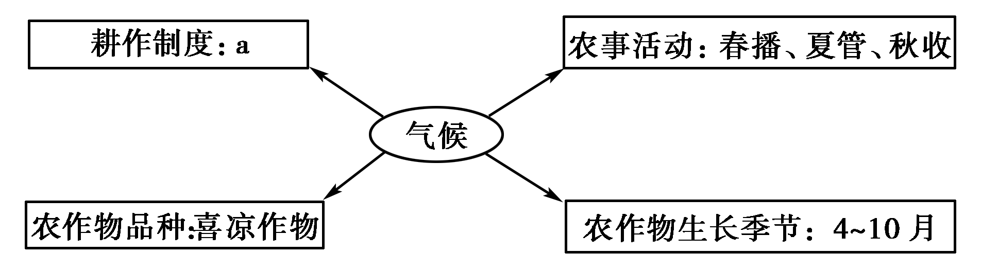
24．根据教材所学知识判断下列选项不属于东北地区气候特点的是
A．属于温带湿润性气候 B．冬季寒冷，夏季温暖
C．降水集中于夏季，雨热同期 D．属于季风气候
25．下列关于东北地区气候与农业生产关系的叙述，正确的是
A．东北地区气候决定了热量条件不够好，因此，东北地区粮食品质差
B．东北地区气候雨热同期，决定了农业生产活动只能在夏季进行
C．东北地区气候决定了热量高，因此，东北地区不宜种植喜凉作物，例如小麦、大豆等等
D．东北地区气候雨热同期，热量条件不高，决定了农业生产季节性强，为农村地区的综合发展提供了有利条件
26．图中a处应该填写的文字是
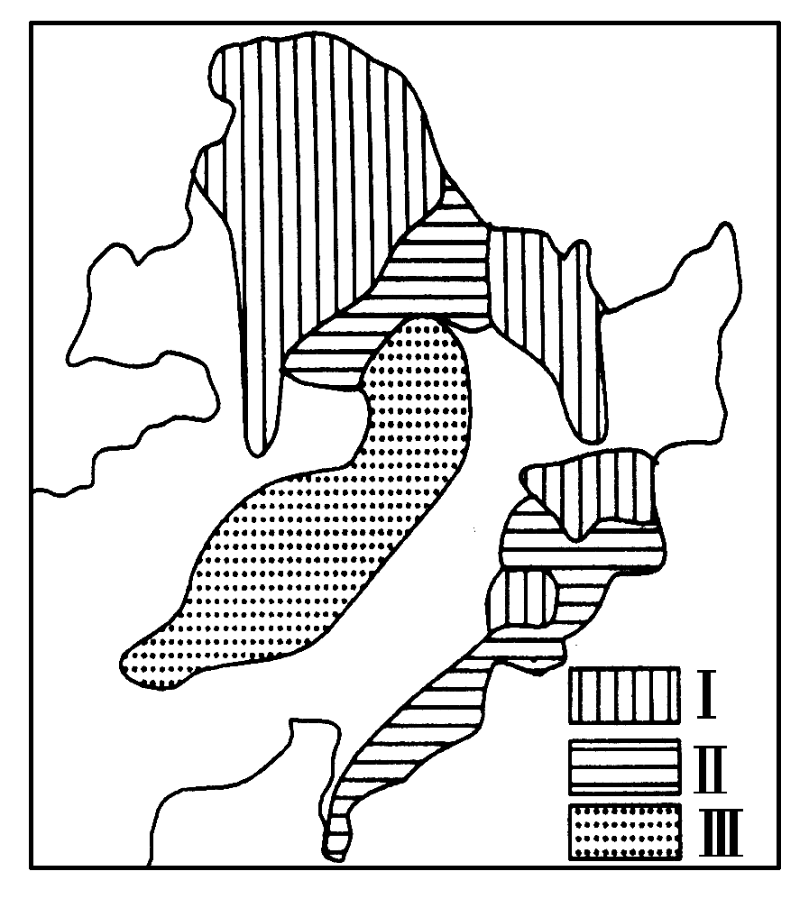
A．一年一熟 B．两年三熟
C．一年两熟 D．一年三熟
读下图，回答27～29题。
27．该图最有可能是
A．东北耕地分布图
B．东北经济作物分布图
C．东北粮食作物分布图
D．东北林地分布图
28．图中图例Ⅲ表示的地理事物是
A．针叶林 B．人工经济林和次生林
C．春小麦 D．大豆
29．该地区农业发展的重点方向是
A．保护水土 B．建成我国的畜牧业基地
C．综合治理中、低产田 D．建成我国重要的农林基地
30．西气东输工程建设对东部沿海地区的环境意义是
A．缓解能源紧张 B．改善水体质量
C．促进减排降污 D．保证能源安全
31．下列各项中，预示着广东进入21世纪后“要素高成本时代”到来的是
①土地、能源、水资源和原材料供应日渐趋紧 ②劳动力成本增加，就业困难，失业率上升 ③防治环境污染的投入不断增大 ④人民币对外币的比值被迫下降
A．①② B．①③
C．②③ D．③④
32．应对高成本时代的到来，寻找新的经济增长点，下列各项措施中合理的是
①调整优化经济结构，控制工业的规模 ②构建以政府为主体，产学研分工合作的创新体系 ③加快区域协调发展步伐，提升区域合作水平 ④加快绿色广东建设，构建资源节约型、环境友好型社会
A．①② B．②③
C．③④ D．①④
33．下列关于山西省煤炭资源开发条件的说法正确的是
①煤炭资源丰富 ②市场广阔但交通落后 ③煤层气储量丰富
④位置适中 ⑤煤炭具有低灰、低硫、低磷、发热量低的特点
A．①③④ B．①②④ C．①②③④⑤ D． ①②③④
34. 关于中国与世界能源消费结构的叙述，正确的是
A．目前世界和中国的能源消费都以石油为主
B．目前世界和中国的能源消费都以煤炭为主
C．目前世界能源消费以石油为主，中国的能源消费以煤炭为主
D．目前中国的能源消费以石油为主，世界的能源消费以煤炭为主
35、下列关于全球定位系统的叙述，不正确的是
A．GPS是利用卫星进行导航、定位的系统
B．GPS包括三大部分，即空间部分和地面控制部分及传输部分
C．GPS 卫星星座由24颗卫星组成
D．野外旅行，只要拥有GPS信号接收机，可随时知道自己所处的经纬度
36．东北成为我国重要的商品粮基地的主要原因是
A．耕地面积广大，耕地破碎 B．宜农荒地多
C．人少地多，人均耕地广 D．土壤肥沃
37.关于世界产业转移，下列说法错误的是
A、产业转移中，发达国家多用“朝阳产业”取代“夕阳产业”，形成新的工业基地
B、发展中国家抓住世界产业转移的机遇，可以在短时间内实现经济起飞
C、产业转移必然导致发展中国家矿产资源的恶性开采，发达国家则实现可持续发展
D、产业转移可能伴随污染转嫁和人口迁移
38．下图表示某产业在亚太地区的历史发展过程，分析图中反映的产业部门可能是
I阶段 II阶段 III阶段
美国
日本
中国
韩国、香港、中国台湾等

A．玩具制造 B．汽车工业 C．石化工业 D．钢铁工业
39．该产业部门属于
A．原料指向型工业 B．技术指向型工业 C．劳动密集型工业 D．资金密集型工业
40．导致该产业迁移区位变化的主要因素是
A．原料 B．技术 C．交通运输 D．劳动力价格

二、综合题（总分40分）
41、读东北区自然地理环境概况分布图，回答下列问题：（17分）
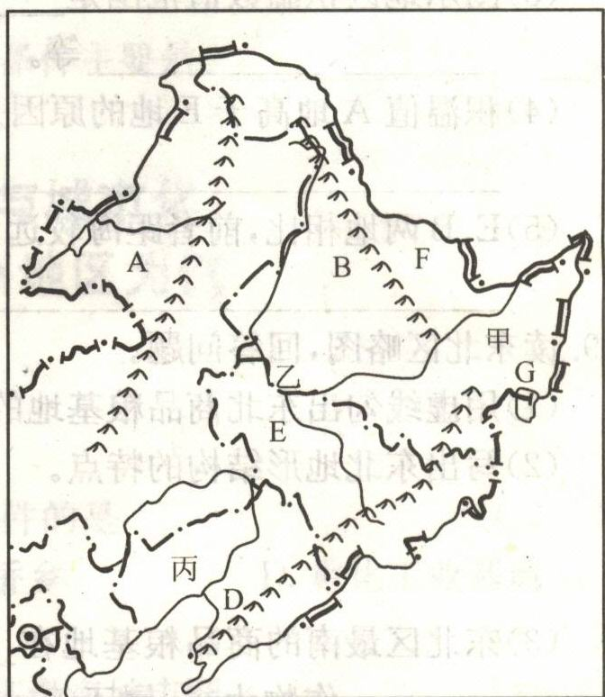
（1）、写出山脉的名称：
C

A、_______ ___，
B、__________ __，
C、________ ________。
（2）、写出河流的名称：
D、_______ ____，
E、_________ _____，
F、_________ _____，
G、____________ _____。
（ 3）、写出平原的名称：
甲、______ _____，
乙、__________ ___， 丙、_______ _______。
（4）、对东北商品粮基地建设有利的自然条件和有利的社会经济条件各有哪些？

42、（13分）当经济发展到一定程度，资本推动型就要向技术推动型转变，而长三 角本身的人才优势和技术优势这时恰好表现出来。另外，长三角土地规模和人口规模上是 珠三角的两倍。而珠三角都市经济圈的可持续发展确实存在一系列问题。由于受到南岭阻 隔，经济腹地狭小，珠三角对周边区域辐射带动能力还不够强。从市场角度来说，长江三角洲包括上海市、苏南地区以及浙东北地区，共１５个城市，而珠江三角洲包括广州在内共计１４个县市，从几方面数字看，两者都相差一倍以上。与此相对比，珠江三角洲无论在城镇的规划质量、布局的合理性，还是在城市功能的发育方面，都还存在一定的差距，表现出过分依赖“香港因素”的特点，市场的辐射性也不如“长三角”。可以肯定，曾因改革开放先行一步而成为沿海明珠的珠江三角洲地区，正面临来自长江三角洲地区咄咄逼人的竞争。阅读以上材料分析回 答下列问题。
（１）联系教材，分析珠江三角洲工业化和城市化水平迅速提高的原因。（4分）

（２）分析材料说明目前珠江三角洲发展的限制性因素有哪些？（4分）

（３）为了使工业化和城市化更好地发展，同时面临长江三角洲的竞争，你认为珠江三角洲该如何发展？（5分）

43、材料二 黄河某段与田纳西河流域图。（10分）
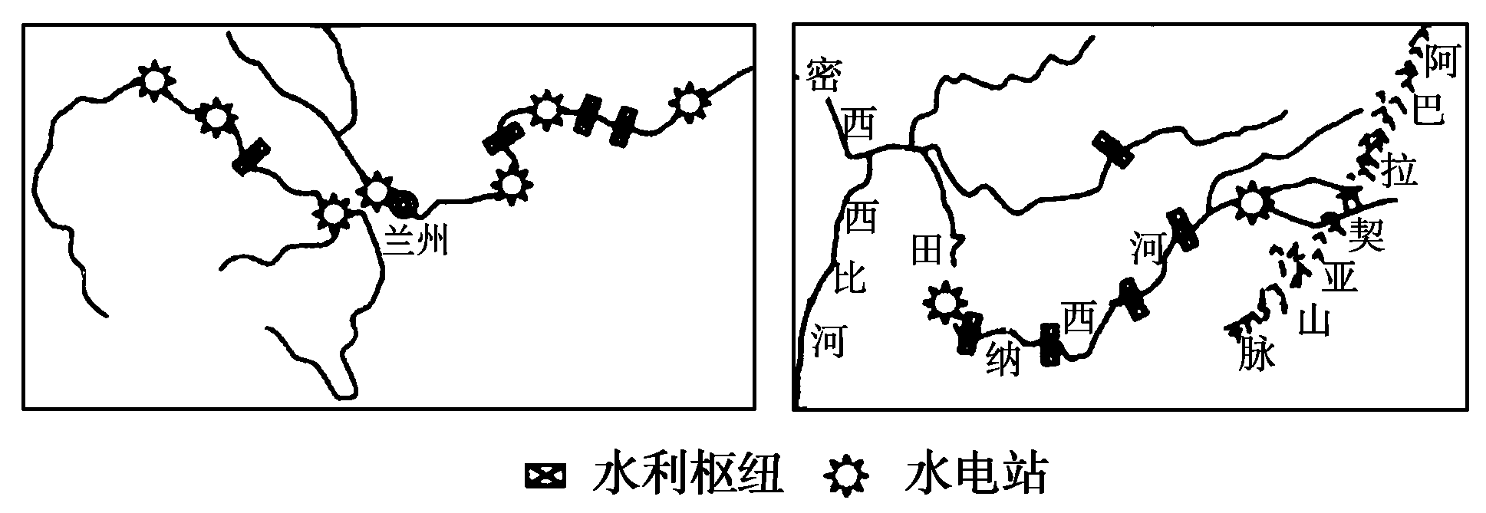
(1)美国田纳西河蕴藏着丰富的水能资源，试分析其水能资源丰富的原因。

(2)从图中可知，田纳西河与黄河图示河段水能资源开发的共同特点是_____________ __________________________________________________________。
(3)20世纪30年代，田纳西河流域农业发展过程中，自然资源遭到破坏，生态环境恶化，灾害频繁。具体表现：资源破坏：____________；生态环境恶化：________________；灾害频繁：__________________。
(4)美国田纳西河流域综合治理的成功经验，对我国的河流治理，最值得借鉴的有哪些方面？

成都第20中学校2011-2012学年度上期半期考试答案
A套餐
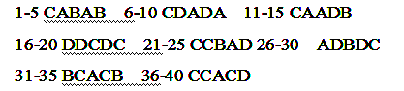
41、（共17分，除特殊说明外，每空1分）
（1）大兴安岭 小兴安岭 长白山 （2）辽河 松花江 黑龙江 乌苏里江
（3）三江平原 松嫩平原 辽河平原
（4）平原广阔；土壤肥沃；夏季光热充足（3分）
人均耕地面积大，粮食商品率高；机械化程度高，劳动生产率较高；国家政策支持（4分）
。42、（１）发达国家和地区产业结构调整；国家的对外开放政策；良好的区位条件；全国最大的侨乡之一。
（２）人才优势和技术优势不足；土地用地规模不足；市场范围、腹地范围不够广；城镇的规划质量、布局合理性不够高。
（３）针对上述限制性因素，珠江三角洲的发展应该做到：努力做好产业升级，使资本优势转变为技术优势；努力提高教育水平，吸引高水平的人才，提高市民的劳动力素质；搞好城市规划，区域内经济合作协调发展；突破市场、区域界限，努力扩大范围，提高辐射带动作用，建立大珠江三角洲等等。但是发展过程中要注意避免同长江三角洲的恶性竞争，开拓自己的空间，发展自己的市场，充分发挥自己的优势，搞好经济规划。

